7. MERIMO DOLŽINO

Dolžina, širina, višina

Dobro preberi navodila, razmisli in odgovore prikaži v tabelah.

- Nejc, Žan, Jan so skakali v daljino. Žan je skočil 2m 8 dm. Nejčev skok je bil za 2dm daljši od
Žanovega, Janov pa natanko 1dm krajši od Žanovega.
Zapiši dolžine učenčevih skokov v razpredelnico:

Ime | Dolžina skoka v dm

Prikaži dolžino posameznega skoka z barvanjem stolpcev. Eno okence pomeni 1cm.

30
29
28
27
26
25
24
23
22
21
20
19
18
17
16
15
14
13
12
11
10
9
8
7
6
5
4
3
2
1
dm | Nejc | Žan | Jan

2. S črtami je prikazana višina deklic 3. r. Razberi koliko meri katera od imenovanih in jih razvrsti
po velikosti. Odgovori na vprašanja. Podatke vpiši v razpredelnico nato pa jih prikaži še s stolpci.
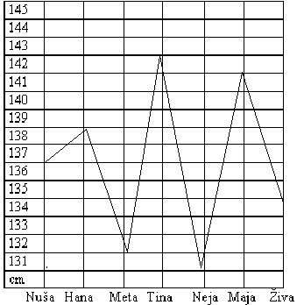

1. Koliko deklic je merilo svojo višino?

________________________________________________________________________

2. Katera je najvišja?

________________________________________________________________________

3. Ali je Hana večja od Neje?

________________________________________________________________________

4. Koliko in katere deklice so manjše od Žive?

________________________________________________________________________

5. Katere deklice so manjše od 138cm?

________________________________________________________________________

6. Ali je katera deklica večja od 143cm?

________________________________________________________________________

Ime
Višina v cm

V razpredelnici je prikazana višina od 130 cm, ker manjša ni nobena deklica.Vsako
okence predstavlja 1 cm več.

145
144
143
142
141
140
139
138
137
136
135
134
133
132
131
130
cm | Nuša | Hana | Meta | Tina | Neja | Maja | Živa

3. Miza ni ožja kot klop in ne širša kot postelja. Klop je ožja kot miza in meri 50 cm. Razlika med širino posameznega predmeta je 40 cm. Razvrsti predmete po širini, začni z najširšim. Širino predmetov vpiši v razpredelnico, nato podatke prikaži še s črto .

Predmet
Širina v cm

cm
130
120
110
90
80
70
60
50
40
30
20
10
miza klop postelja

4. Najprej oceni dolžino, širino in višino šolskega stola, nato pa jo izmeri. Izmerjene dolžine izmeri
v cm.

 | OCENJENO | IZMERJENO | RAZLIKA
dolžina
višina
širina

5. Osebni avto vozi povprečno 85 km na uro, avtobus pa 72 km na uro. Kolikšna je razlika
med njima po devetih urah?

Račun:

Odgovor: _______________________________________________________________

6. Miza je v naravni velikosti dolga 12 dm in široka 7 dm. Koliko bi bila dolga, če bi jo
narisali v merilu 1:10?

dolga: široka:

7. Mateja je visoka 132 cm, Ana je za 1dm manjša od Mateje, Eva pa za 4 cm večja od

Mateje. Koliko je visoka Ana in koliko Mateja? Vse tri deklice razvrsti od najvišje do
najnižje.

Račun:

Odgovor: _______________________________________________________________

